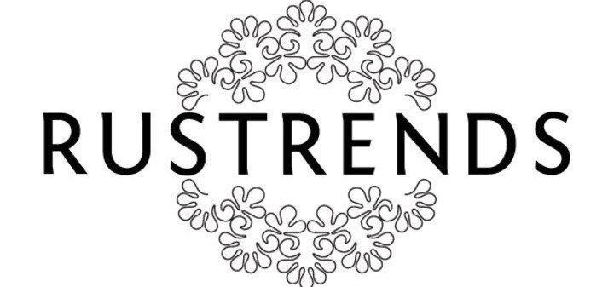
Лаборатория моды RUSTRENDS пройдет с 22 по 24 февраля на территории рынка новых ремесел VERNISSAGE

Лаборатория моды – очный этап Всероссийского конкурса «Новый взгляд на народные художественные промыслы», стартовавшего в начале февраля среди творческой молодежи страны. Лаборатория пройдет в форме трехдневной образовательной школы для финалистов заочного этапа конкурса, на территории Vernissage, рынка новых ремесел возле Измайловского Кремля.
Молодые дизайнеры одежды, аксессуаров и интерьера, художники, фотографы, режиссеры, стилисты и блоггеры со всей России могут отправить до 15 февраля свои работы на сайт RUSTRENDS. Эскизы и иллюстрации, одежда, аксессуары, предметы интерьера и кино, реклама, фото, картины и блоги должны отражать мотивы народного творчества России и «русского» стиля. Прошедшие отбор будут приглашены в Москву на финал конкурса – Лабораторию моды, где их ждет насыщенная программа с воркшопами и мастер-классами от экспертов в сфере моды и дизайна, истории и искусствоведения. Куратор Лаборатории - Артем Кривда, дизайнер, продюсер Недели моды в Москве. Среди экспертов и гостей мероприятия: Тим Ильясов, исследователь моды, журналист, куратор культурных событий; Александра Жаркова, сооснователь коммуникационного агентства Setters; Наталья Туровникова, дизайнер, стилист, блоггер, куратор конкурса молодых дизайнеров Preview в рамках Cycles & Seasons by Master Card; Эльнара Дадашева, вице-президент ассоциации высокой моды «Прет-а-порте», представители Министерств промышленности и торговли РФ, мастера и художники фабрик народных художественных промыслов и многие другие.
Завершит Лабораторию награждение победителей конкурса «Новый взгляд на народные художественные промыслы». Они получат тематические подарки от партнеров и организаторов и сертификаты на стажировку в бренде Artem Krivda, обучение в SCHOOL GOSH и SETTERS EDUCATION и возможность выставить свои работы в шоуруме RUSTRENDS.
Всероссийский конкурс «Новый взгляд на народные художественные промыслы» и Лаборатория моды проходят при поддержке Министерства промышленности и торговли РФ. Организатор - RUSTRENDS, проект, направленный на популяризацию, продвижение и сохранение народных художественных промыслов России в нашей стране и мире.

Участие в Лаборатории моды - бесплатно. Подать заявку на участие, а также узнать актуальную программу Лаборатории моды можно на сайте rustrends.com
Адрес Vernissage: г. Москва, м. Партизанская, Измайловское Шоссе, 73ж, строение 8
Дополнительная информация для СМИ:
Тихон Пузиков +7 906 712 83 03 E-mail: tikhonprdirector@gmail.com

